**M5. Generación, Validación de Productos**

**Práctico Final: Implementación de Procesadores de Nivel 2 y Nivel 3.**

**Entrega: 17 de mayo**

El práctico consta de 3 partes. Las dos primeras deben entregarse completas y la tercera puede ser parcial y sólo contribuye a mejorar la nota final.

Todas las partes tienen entregables de los programas realizados y dibujos que se detallan. Los dibujos con sus comentarios y/o análisis van en documento de reporte en pdf.

Los programas tienen que estar documentados, aquellos que fueron cambiados o mejorados sobre la base que se les entregó y en especial los que sean de desarrollo propio. Incluir un diagrama de flujo para c/u de las 3 parte en el pdf con la referencia al programa o función que lo realiza.

**Parte 1:**

Generar un procesador L2 simplificado para obtener los L2 respectivos a partir de L1 del CUSS alojados en una carpeta.

Ayuda: Mantener los nombres e interfaces de las funciones propuestas por Matías, ver en el Anexo los detalles.

Las salidas son:

<nombreL2.H5>: SIC, lat, lon, gg, dp, dg, Surface_type (dp y dg son vectores de 8 elementos, ie los beams, para los que no tengan datos poner un flag, por ejemplo -999)

<nombreL2S.png >: gráfico mapeado de SIC para el polo Sur en escala de colores. (se reporta de un solo archivo)

<nombreL2N.png >: gráfico mapeado de SIC para el polo Norte en escala de colores. (se reporta de un solo archivo)

<nombreL2>: se cambia el substring “L1B” por el substring “L2”

Ayuda: compare a nivel de gráfico el producto obtenido con el correspondiente L2SIC.png de CUSS para ver si está procesando sobre las zonas correctas.

**Parte 2:**

De los L2 generados en la Parte 1, correspondientes a una semana, se leen:

lat, lon, gg, dp, dg, Surface_type

Observaciones:

* Tener en cuenta que los datos son del mes de abril por lo tanto verano en el sur e invierno en el norte por lo que habrán pocos puntos para los TP de hielo en el hemisferio sur.
* El programa entregado entrega los TP de Ocean y First Year Ice. No calcular el de Multi Year Ice.

Las salidas son:

<TP_all.txt>: tabla de TPs, para cada beam, por hemisferio.

<TP_even.png>: gráfico de los TP pares, por hemisferio.

<TP_odd.png>: gráfico de los TP impares, por hemisferio.

Comparar los TPs obtenidos contra los de la tabla de TPs usada para los L2 y comentar brevemente.

**Parte 3:**

Generar un programa que obtenga los L3 para la semana de datos L2 de CUSS. Las salidas son:

<nombre.H5>: SIC, lat, lon, gg

<nombreS.png>: gráfico de SIC sobre un mapa para el hemisferio Sur.

<nombreN.png>: gráfico de SIC sobre un mapa para el hemisferio Norte.

<nombreL3>= EOyyyymmddL3 (la fecha es la de la primera pasada)

**Anexo:**

Parte 1:

* generate_l2_from_l1b_product(<l1b_file>, plot_sic = False):
  + obtain_hdf5_from_L1B (descomprime carpeta /tmp)
  + read_l1b_hdf5_data(<l1b_file>): debe leer lo siguiente:
    - k_h_geodedic_grid_index
    - k_h_surface_type
    - k_h_antenna_temperature
    - ka_h_geodedic_grid_index
    - ka_h_surface_type
    - ka_h_antenna_temperature
    - ka_v_geodedic_grid_index
    - ka_v_surface_type
    - ka_v_antenna_temperature
  + dp_dg(l1b_hdf5_data)
    - tb_average_on_gg(lat, longitude, gg_index, gg_surface_type, tbs)

Para el producto: k*_surface_type=1/3/5

* + - filter_by_gg
  + compute_sic_product(dp,dg, l1b_hdf5_data)
  + 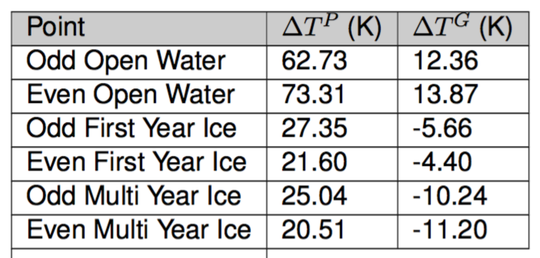create_l2_product(l1b_file, l1b_hdf5_data, dp, dg, sic, gg, lat, longitude, plot_sic)
    - write_L2hdf5file

Parte 2:

* Leer los L2. Para la calibración: k*_surface_type=1/5
* Plot_histogram. (Obtiene los histogramas de las frecuencias de ΔP y ΔG para cada beam y graficar. Ayuda: usar matplotlib)
* Print_tie_point. (Obtiene los 3 primeros máximos locales en el histograma que corresponden a cada TPs para cada beam)
* Graficar para beams pares e impares.

Parte 3:

* Leer los L2 de CUSS o los generados en la parte 1.
* Sobre cada punto de grilla calcular el promedio, la moda y la desviación estándar de SIC (solo promedio si es sobre los generados en la parte 1).
* Generar un HDF 5 con esas cantidades y graficar en el mapa.